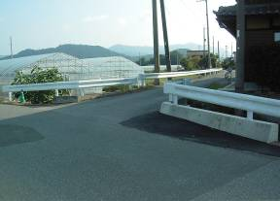
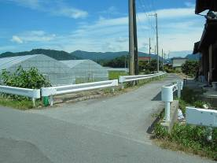
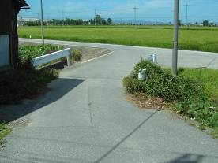
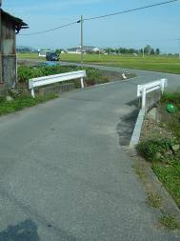
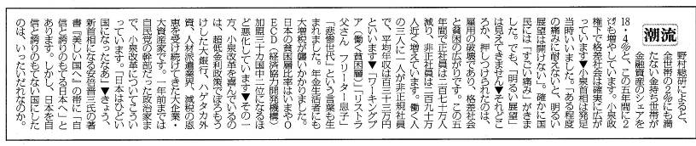
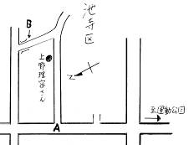
Ｂ：くずれた路肩が補強されました。
要望では右側ガードレールの幅を広げてほしいことでしたが、費用もかかるとのことで先の検討課題となったもよう。
Ａ：角がとれて曲がりや.すくなった交差点
「しんぶん赤旗」9月26日号
ほんま
甲良民報
2006年10月8日 337号
発行責任：日本共産党甲良町支部
代表：西澤伸明 甲良町在士463
Tel.Fax38-4949
▼Ｅメールinfo@jcp-nobuaki.com
▼のぶあきホームページ
http://www.jcp-nobuaki.com/

今年２月に要望事項を提出していた内、交差点改良が関係者の努力で、このほど実現しました。
これは、町民から松元たけしさんに相談が寄せられ、池寺区の役員さん立会いの下で建設課長（当時）他職員が現地調査し、改良を約束していたもの。松元さん、西澤議員も立ち会いました。
相談によれば、Ａ地点は、近年この通りを利用する交通量が多くなり、直角に近い交差点ではトラックなど少し大きな車が曲がりにくくなって大きくはみ出して右・左折するので危険だというものでした。
西澤議員の話
現地調査で町民からの切実な声を直接伝えられたことが願い実現につながったと思います。Ｂ地点は水路をまたぐ拡幅が必要なため、今後の実現を期待したいと思います。
お気軽にご相談ください。当面10月25日に滋賀県への要望を行う予定です。

